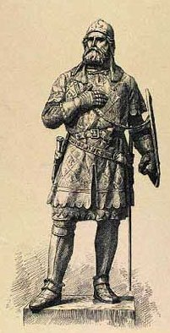
Indmeldelse i Middelalderforeningen Niels Ebbesen

Navn | Adresse | Fødselsdato | Telefon | Email

Indmeldelse i Middelalderforeningen Niels Ebbesen

Navn | Adresse | Fødselsdato | Telefon | Email

Indmeldelse i Middelalderforeningen Niels Ebbesen

Navn | Adresse | Fødselsdato | Telefon | Email

